Знакомство с пожарной безопасностью
через художественную литературу

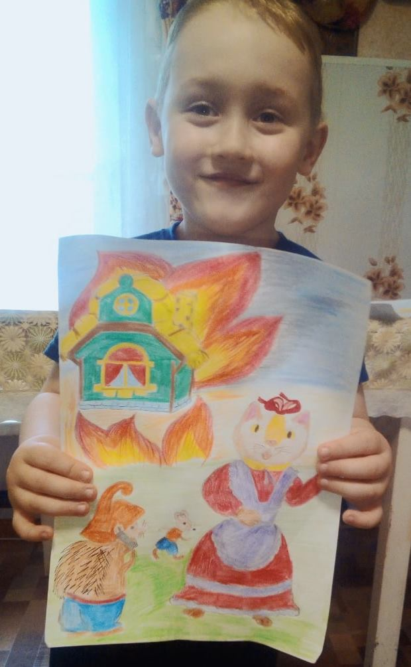
С.Я.Маршак «Кошкин дом»
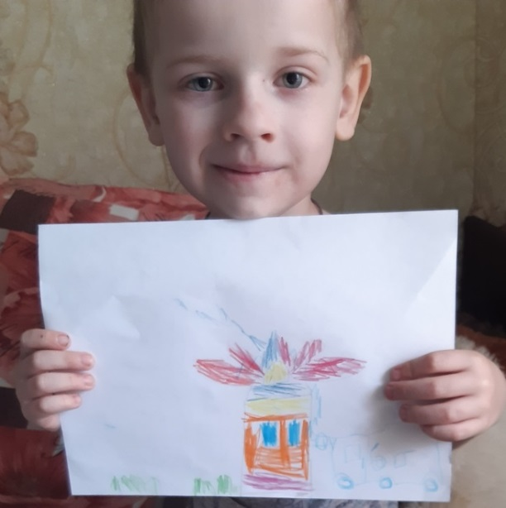

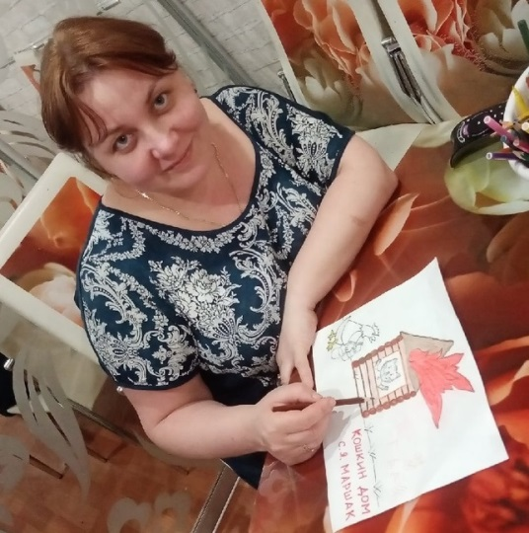

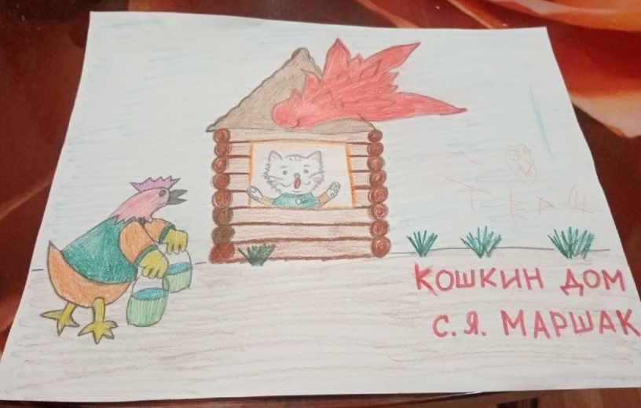

К.И.Чуковский «Путаница»
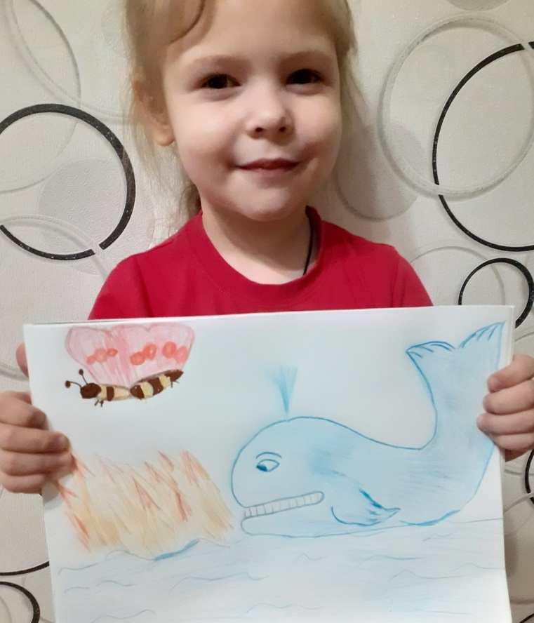
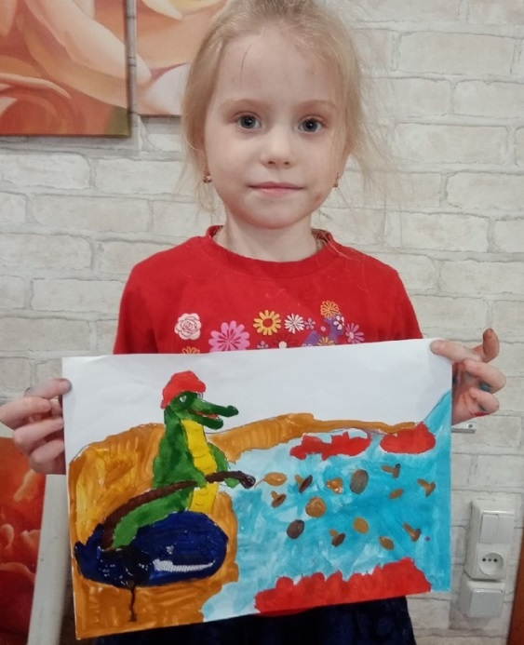
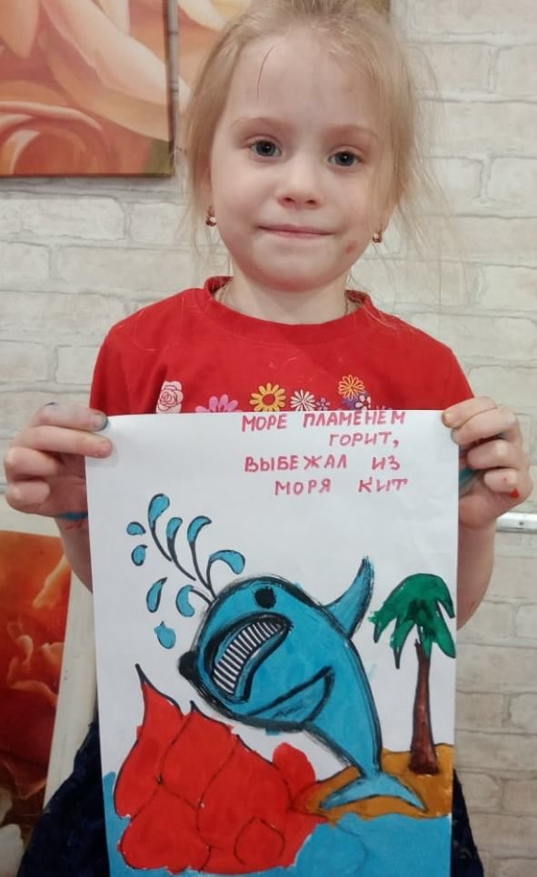

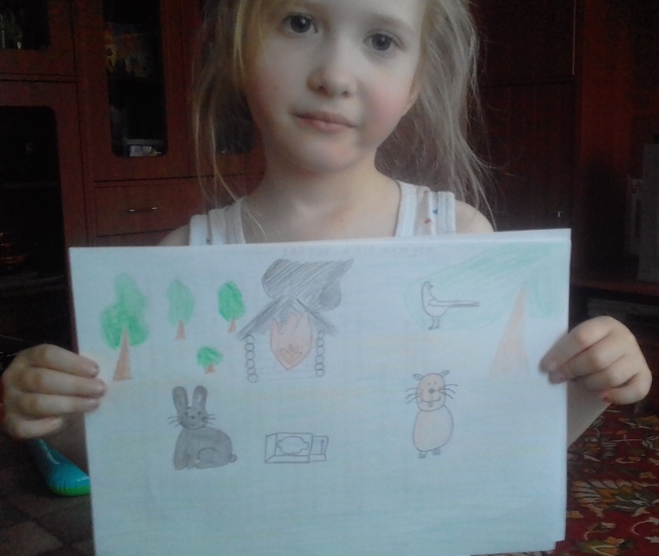
Сказка «Зайчик и его находка» О.Писар
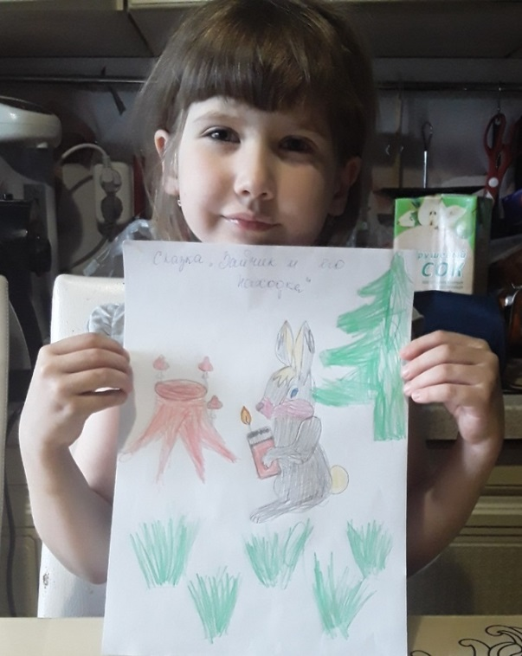

С.Я.Мрашак «Пожар»
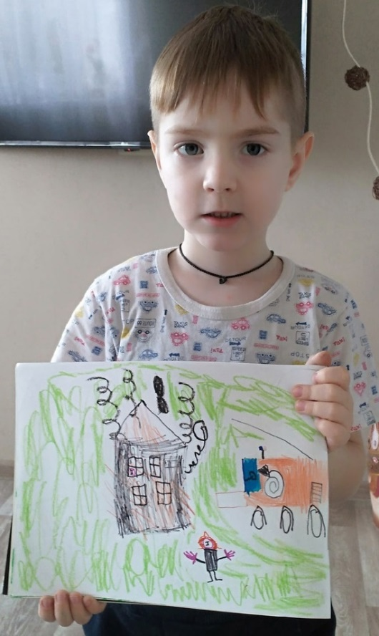
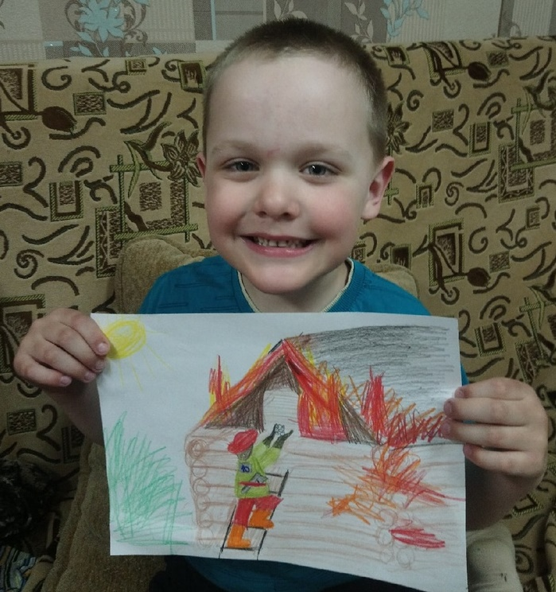

Мацгер Александр
«Как звери тушили пожар»
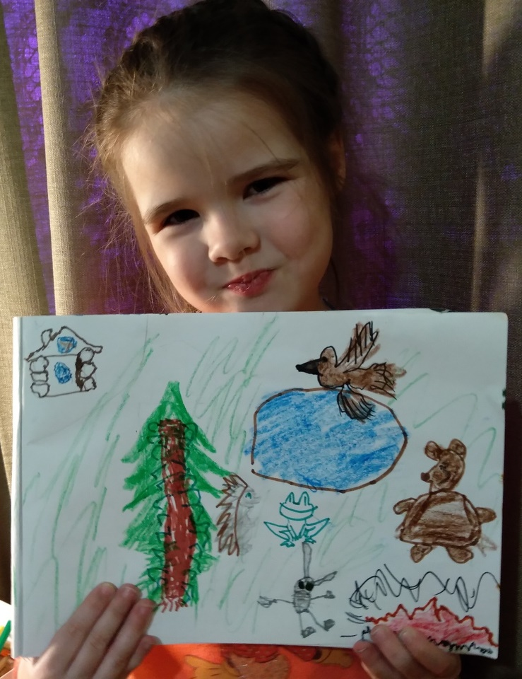

Стихотворение "Пожарные"
Л.Алейникова
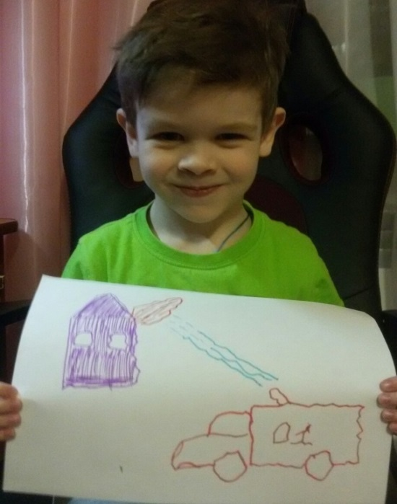
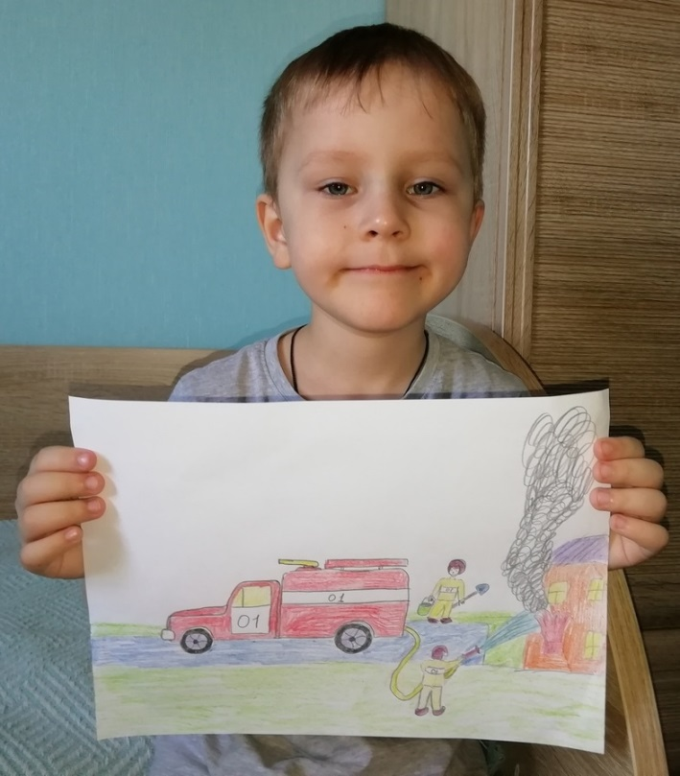

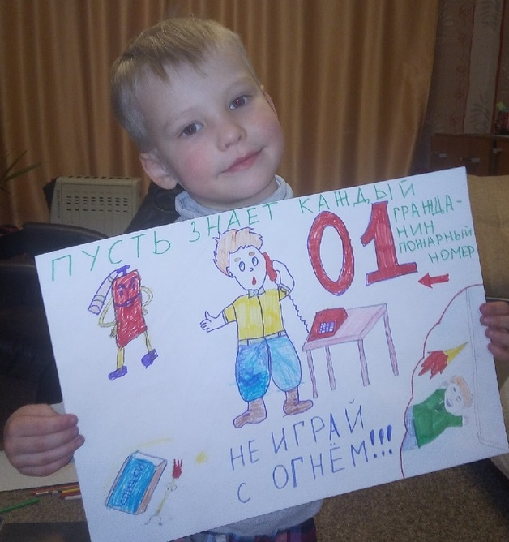
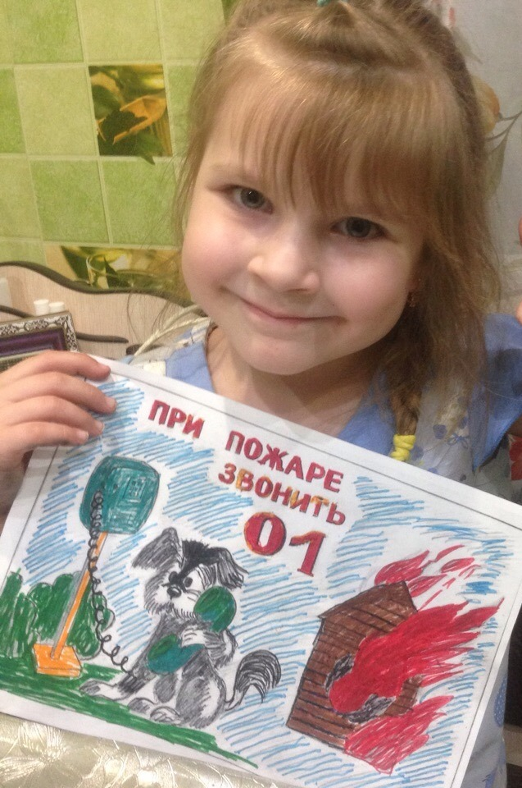
Плакаты

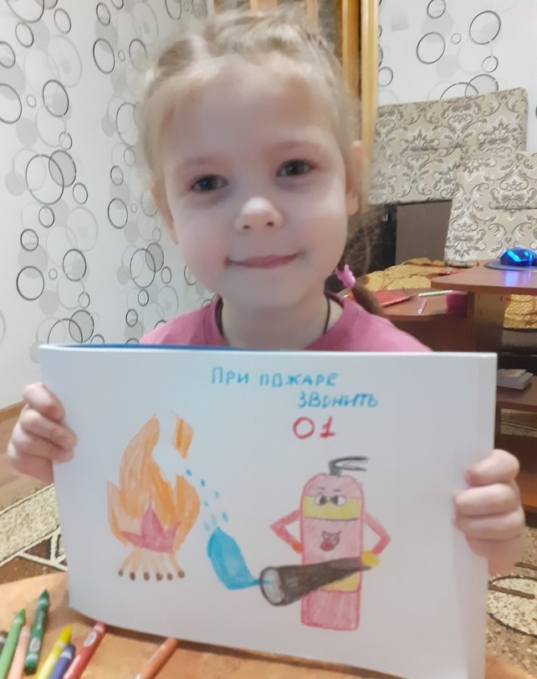

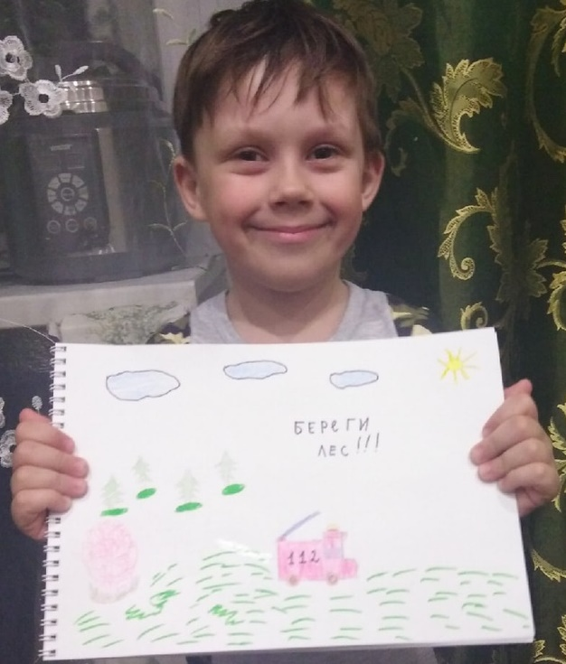

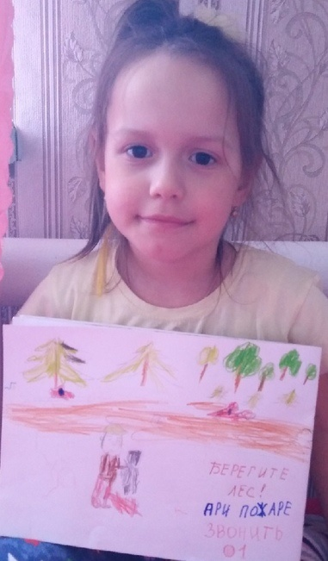

Консультация для родителей

«Расскажите детям о пожарной безопасности»
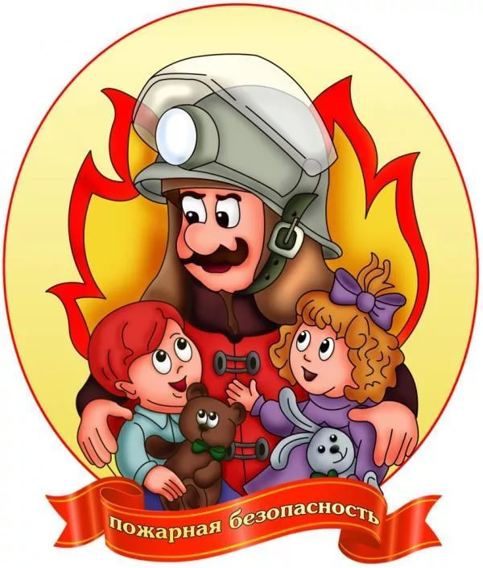
Уважаемые родители!

В целях вашей безопасности и безопасности ваших детей как можно чаще беседуйте с детьми о том, как себя вести в чрезвычайных ситуациях. Но главное: научите детей избегать потенциальную опасность. Например, опасность ПОЖАРА. Не забывайте повторять с детьми правила пожарной безопасности.

Пожарная безопасность в квартире:
- Не балуйся дома со спичками и зажигалками. Это одна из причин пожаров.
- Не оставляй без присмотра включенные электроприборы, особенно утюги, обогреватели, телевизор, светильники и др. Уходя из дома, не забудь их выключить.
- Не суши белье над плитой. Оно может загореться.
- Не забывай выключить газовую плиту. Если почувствовал запах газа, не зажигай спичек и не включай свет. Срочно проветри квартиру.
- Ни в коем случае не зажигай фейерверки, свечи или бенгальские огни дома без взрослых.
Пожарная безопасность в деревне:
- В деревне или на даче без взрослых не подходи к печи и не открывай печную дверцу. Оттуда могут выскочить раскаленный уголек или искра и стать причиной пожара.
- Никогда не прикасайся голыми руками к металлическим частям печки. Ты можешь получить серьезный ожог.
- Не трогай без разрешения взрослых печную заслонку. Если ее закрыть раньше времени, в доме скопится угарный газ, и можно задохнуться.
Пожарная безопасность в лесу:
- Пожар - самая большая опасность в лесу. Поэтому не разводи костер без взрослых.
- Не балуйся с огнем. В сухую жаркую погоду достаточно одной спички или искры от фейерверка, чтобы лес загорелся.
- Если пожар все-таки начался, немедленно выбегай из леса. Старайся бежать в ту сторону, откуда дует ветер.
- Выйдя из леса, обязательно сообщи о пожаре взрослым.
Вопросы, на которые каждый ребенок должен знать правильный ответ:

- Что нужно делать, если возник пожар в квартире? (позвонить по телефону 01 или с сотового 010, 112 и сообщить адрес пожара, свою фамилию, что и где горит);
- Можно ли играть со спичками и зажигалками? (нельзя. Спички – одна из причин пожара);
- Чем можно тушить пожар? (одеялом, пальто, водой, песком, огнетушителем);
- Можно ли самостоятельно пользоваться розеткой? (нельзя. Нужно просить взрослых включить или выключить электроприборы);
- Назови номер пожарной службы? (01 или с сотового телефона 010, 112);
- Главное правило при любой опасности? (не поддаваться панике, не терять самообладания);
- Можно ли без взрослых пользоваться свечами, бенгальскими огнями у елки? (нет, нельзя, может возникнуть пожар);
- Можно ли дотрагиваться до включенных электроприборов мокрыми руками? (нельзя! Вода пропускает ток через себя. Это опасно для жизни).

В случае возникновения пожара, если рядом нет взрослых, детям нужно действовать следующим образом:

- Обнаружив пожар, позвонить по телефону 01, сообщить фамилию, адрес, что и где горит.
- Предупредить о пожаре соседей, если необходимо, они помогут ребенку вызвать пожарных.
- Нельзя прятаться под кровать, в шкаф, за диван, а постараться убежать из квартиры.
- Ребенку необходимо знать: дым гораздо опаснее огня. В задымленном помещении – закрыть нос и рот мокрой тряпкой, лечь на пол и ползти к выходу – внизу дыма меньше.
- При пожаре в подъезде пользоваться лифтом запрещается. Он может отключиться.
- Ожидая приезда пожарных, сохранять спокойствие.
- Когда приедут пожарные, выполнять все их указания.

Родители, давайте следовать урокам пожарной безопасности и обучать наших детей быть внимательными и осторожными.
Помните: подобные уроки должны начинаться с самого раннего детства. Пожар легче предотвратить, чем его потушить.
Не забывайте: гораздо легче предотвратить пожар, чем его потушить. Простые меры предосторожности помогут вам обезопасить себя и своих детей.

Советуем почитать детям:
Алейников Л. «Пожарные».
Баданов М. «Костер».
Волынский Т. «Кошкин дом».
Голосов П. «Сказка о заячьем теремке и опасном коробке».
Житков Б. «Пожар».
Ильин Е. «Солнечный факел».
Иоселиани О. «Пожарная команда».
Куклин Л. «Пожарный».
Мацгер А. «Как звери тушили пожар».

Маршак С. «Кошкин дом», «Пожар».
Новичихин Е. «Ноль – один», «Спички».
Оленев К. «Красная машина».
Писар О. «Зайчик и его находка».

Распутин В. «Костер».
Смирнов О. «Степной пожар».
Сухомлинский В. «Воробышек и огонь».
Толстой Л. «Пожар», «Пожарные собаки».
Фетисов Т. «Куда спешат красные машины».
Хоринская Е. «Спичка-невеличка».
Чуковский К. «Путаница».

